POKOK DOA SYAFAAT

Dukung Dalam Doa:

- Ketua Umum Sinode Gereja Betesda Indonesia Pdt. Prof.Dr.Ir. Bambang Yudho,M.Sc.,DCL.,D.Th.,Ph.D beserta Keluarga kiranya hikmat, rahmat dan Pimpinan Tuhan senantiasa menyertai di dalam pelayanan dan segala hal yang dikerjakan.
- Segenap Pegurus Majelis Pekerja Sinode (MPS) dan Majelis Pekerja Daerah (MPD) kiranya pimpinan Tuhan hikmat marifat dan pimpinan Roh kudus senantiasa menyertai.
- Gereja-Gereja Betesda Indonesia, Gembala, Pengerja dan seluruh jemaat mulai dari Sabang sampai Merauke.
- Bangsa dan negara, kota kita dan pemerintahan yang ada.

Pokok – Pokok Doa Untuk Kebutuhan Gereja Masing – Masing

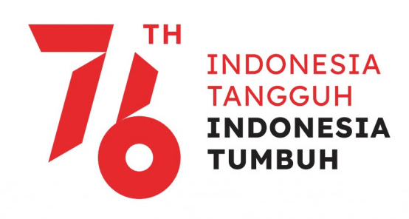


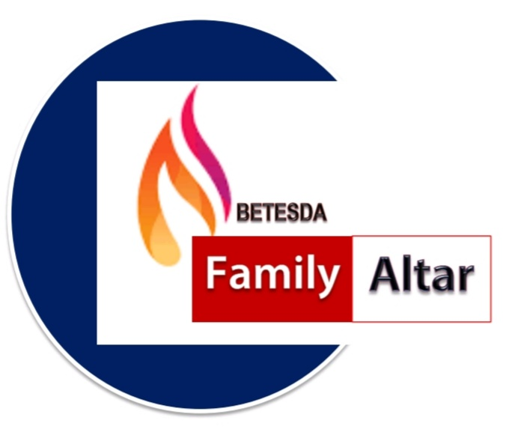
MAKALAH FAMILY ALTAR
SINODE GEREJA BETESDA INDONESIA
EDISI : 032 ---- Tgl. 10 AGUSTUS 2021

Motto FA : Kesatuan Hati, Tumbuh Bersama & Memenangkan Jiwa.

Janji TUHAN atas KESETIAAN

Amsal 20:6
Banyak orang menyebut diri baik hati, tetapi orang yang setia, siapakah menemukannya ?

Kata Setia diterjemahkan dari kata Yunani “Pistis” Bahasa Ibrani “Emunah” yang artinya dapat dipercaya, layak dipercaya, taat, keteguhan hati, orang percaya. Dalam bahasa Inggris - Trustworty, believe, sure, true Iman kita juga ditentukan dari kesetiaan. Itu sebabnya, orang-orang yang beriman adalah orang-orang yang SETIA! Kita perlu sekali lagi belajar menjadi setia. Sebab setia/kesetiaan adalah buah Roh atau karakter Allah sendiri. (Galati.5:22 – 23). Orang Kristen akan menjadi aman kalau memiliki iman dengan mengaminkan Firman Tuhan; “Yang akhirnya dituntut dari pelayan-pelayan yang demikian ialah, bahwa mereka ternyata dapat dipercayai.”(1 Korintus.4:2) kata dipercaya diterjemahkan dari kata Yunani “Pistos”. Artinya orang-orang yang setia juga adalah orang yang dapat dipercaya !
Ayat Sebelumnya :
(diucapkan kembali)

Ulangan 28:13

TUHAN akan mengangkat engkau menjadi kepala dan bukan menjadi ekor, engkau akan tetap naik dan bukan turun, apabila engkau mendengarkan perintah TUHAN, Allahmu, yang kusampaikan pada hari ini kaulakukan dengan setia,

Beberapa hal yang dapat kita pelajari dari kesetiaan :

- JANJI TUHAN BAGI ORANG YANG SETIA.
Ulangan 28:1, "Jika engkau baik-baik mendengarkan suara TUHAN, Allahmu, dan melakukan dengan setia segala perintah-Nya yang kusampaikan kepadamu pada hari ini, maka TUHAN, Allahmu, akan mengangkat engkau di atas segala bangsa di bumi.” Allah adalah pribadi yang setia pada setiap janji-Nya. Apabila Allah telah berjanji, Maka Dia pasti akan menepati janji tersebut. Firman Tuhan sendiri mencatat bahwa janji Tuhan adalah murni dan pasti digenapi (Maz. 1:7; 18:31; 2 Pet. 3:9).
Orang-orang yang setia sajalah yang sepenuhnya akan dipercayakan kekuasaan yang berkelanjutan atas harta milik Tuhan yang terbaik;
• Orang yang setia Diberkati “Orang yang dapat dipercaya mendapat banyak berkat, tetapi orang yang ingin cepat menjadi kaya, tidak akan luput dari hukuman. “(Amsal 28 : 20).
- Orang yang setia diangkat menjadi pemimpin (Matius. 24 : 45-47).
- Orang yang Setia dipercayakan Lebih banyak (Matius.25 : 28-29) Jika kita tidak setia maka apa yg Tuhan percayakan kepada kita diberikan kepada orang lain.
• Orang yang Setia dapat mendengar Suara Tuhan (Bilangan.12 : 6-8)
• Masuk dalam kebahagian tuannya. ”(Matius. 25 : 21)
Supaya berkat itu bisa kita nikmati, maka kita harus tetap terkoneksi atau terhubung secara dinamis dengan Tuhan Yesus melalui pembacaan firman Tuhan, doa, persekutuan dan kesaksian kita.

DISKUSI : Menurut saudara, mengapa timbul krisis kesetiaan ?

- AKIBAT KETIDAKSETIAAN
Kejadian.2:15 – “TUHAN Allah mengambil manusia itu dan menempatkannya dalam taman Eden untuk mengusahakan dan memelihara taman itu.” Fungsi utama dari buah Roh kesetiaan adalah untuk memperlengkapi orang-orang beriman dalam mengelola milik Allah.
Tuhan menciptakan Adam dan Hawa untuk: Bersekutu dengan Tuhan, memelihara dan mengurus Taman Eden. Harus dipahami bahwa Tuhan menciptakan manusia dengan tujuan dijadikan penerima dan penguasa hasil ciptaan-Nya. Saat ini Tuhan sedang mencari orang yang setia yang dapat mengelola harta milik Tuhan. Jika kita tidak setia maka apa yg Tuhan percayakan kepada kita diberikan kepada orang lain.
Dalam Alkitab dicontoh akibat dari ketidak setiaan :
- Adam diusir dari daerah yang dipercayakan Allah (Kejadian. 3:23,24).
- Esau Kehilangan Hak Kesulungannya (Ibrani.12:16-17).
- Roh Tuhan mundur dari raja Saul (1Samuel.16:14).
- Kerajaan Allah diambil dari Israel (Matius.21:43)
Tuhan mau memberkati umat-Nya secara perorangan dengan berkat sebanyak mungkin. Berkat yang dapat Ia percayakan kepada mereka untuk dikelola dengan penuh tanggung jawab. Namun karena banyak orang tidak setia, Tuhan tidak dapat mempercayakan karunia-karunia Roh Kudus, buah Roh Kudus, Hikmat, Pengetahuan, dan Pewahyuan yang terkandung dalam Firman-Nya kepada mereka.
Orang percaya harus bersandar pada kesetiaan Tuhan yang tidak berubah, dimulai dari setia dengan perkara-perkara yang kecil.

DISKUSI : Bagaimana kita bisa hidup dalam kesetiaan..?

KESIMPULAN :
Kita yang mengikut Tuhan tidak terbebas dari masalah, pergumulan, dan pencobaan. Namun pada saat itulah Tuhan menilai hidup kita, apakah kita sanggup melewatinya dengan tetap setia kepada Tuhan ? Ingat, orang baik itu banyak, tetapi orang setia sulit ditemukan.

Tuhan Yesus memberkati. Amin.

